B9936107 廖御婷

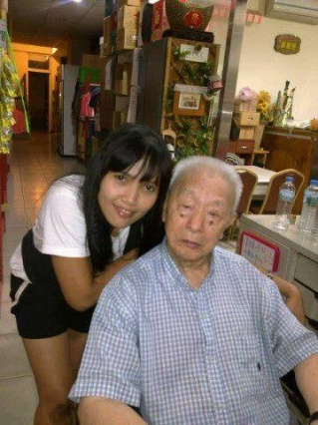 開朗的個性工作態度又非常得到老闆的讚賞,她是一位人遠從越南來台灣討生的年輕媽媽,名子叫小威。

小葳今年已經28歲了,家鄉在越南,已經有個讀小學三年級孩子了,小葳是媽媽公司請來照顧年老家人的外籍看護,媽媽總是和我說小葳真的好辛苦好努力,剛好有這次的機會,讓我可以和她聊聊天說說她的故事。

外籍勞工來台灣工作,最常只有三年的時間,如果想再繼續來台灣工作,繼必須先回自己的國家,在申請一次來台工作的手續,而現在已經待在媽媽公司第五年了,一開始聽到她說她已經有個小女兒了而且今年就讀國小三年級,聽了有點難過,國小階段的小朋友不就是最需要父母的陪伴嗎?但是我沒有多問小葳,我想她自己應該更捨不得,小葳說她結過婚但是也離婚了,而小孩是母親在替她照顧,來台灣工作都是她自己的想法,因為來台灣工作賺錢比較快,雖然會想念家人,但是又能怎麼樣,小葳和我說,記得自己第一次申請來台當看護時,真的有點害怕,一開始也真的好辛苦,有一度想放棄回去自己的家鄉,但是心裡一直想著,我離開家鄉不就是要靠自己努力賺錢回去讓家人過好日子嗎?就這樣小葳熬過了第一個三年,這是小葳和我說,回去家鄉帶了好多禮物送給家人,也賺了好多好多的錢,一回去看到家人臉上的笑容,還有看到那幼小的女兒,她想再辛苦都值得,接著我又問,那你怎麼會再來申請來台第二次,她說她想靠自己年輕時多為家裡賺共多錢,而她在媽媽公司已經五年了,在公司大部分打雜的事她都得一肩扛下,但是我問她累不累,她總是笑笑的和我說,不會拉~小葳說她在媽媽公司上班,學習到了很多東西,媽媽的公司是算一間早餐物料行,老闆都會教小葳做一些小菜,想威也很開心的和我說,等到這次的三年合約到了,她就打算回她家鄉不在來台灣了,她偷偷和我說,她把老闆教她做的每道小吃都記在腦子裡,等她一回越南她要自己開一家小餐廳,賣著台式菜,我問小葳老闆對她好嗎?她笑笑地對我說,不管好不好都是老闆啊!要我做什麼事我都要去做,有時聽媽媽說,老闆總是會讓小葳做超出她範圍的工作做,小葳明明是老闆請去當爺爺的看護,我想就是因為外籍的勞工都特別的聽話而且做事也非常的認真,所以很多人都喜歡用她們幫忙家中的雜事,媽媽說以前公司也請過好幾個外籍勞工,但是個平均都步道半年就跑走了,我想小葳真的讓我對外籍勞工有了新的看法,而也因為小葳做事總是特別認真不偷懶,公司同仁都很喜歡她,有時老闆太超過的工作份量,都會引起公司同仁為小葳和老闆打抱不平,現在老闆也改善了需多,我想老闆該開心,有個這麼努力的員工,而我也祝福小葳,回去越南能過著自己努力來的充實日子,很開心有這機會來做這樣的訪問,讓我打破了以前的看法,總是覺得外籍勞工有些很不聽話不努力,但是小葳就是不統的例子。